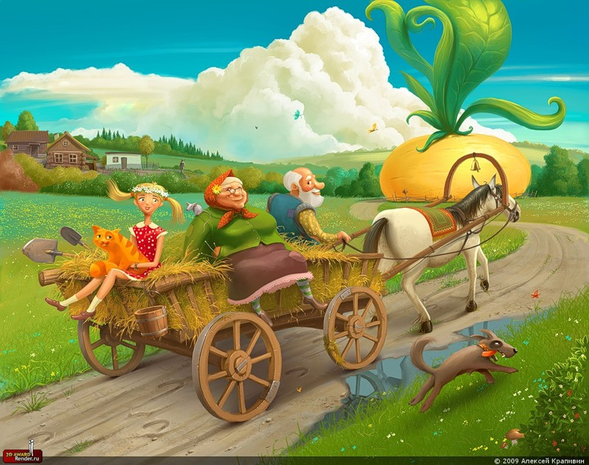
Государственное образовательное учреждение
для детей-сирот и детей, оставшихся без попечения родителей,

“Детский дом №4” г. Усинска

Составитель:
Меньщикова Л.Н.
педагог 1 квалификационной категории
ул. Молодежная 20, тел. 8 (82144) 46206
Возраст участников:
7-14 лет

2010

Усинск
1 день
Ведущий 1: Добрый день дорогие участники и гости нашего летнего отдыха!
Ведущий 2: На протяжении всего месяца мы будем с вами гостить в деревне у дедушки и бабушки.
(Вбегает дедушка)
Дедушка: Ой, мои дорогие, здравствуйте! Помогите, посадил репку, она выросла, пришел репку тянуть, а она письмо мне представляете, написала! Ничего не пойму, что она хочет от меня?
Ведущий 1: Давай дедушка посмотрю! Дедушка да это не репка тебе письмо написала, а медведь лесной. Он тебя проверить дедушка хочет. Такой же ты как раньше сильный, ловкий, смекалистый и такая же у тебя дружная семья как раньше или нет? Если пройдешь все его испытания репка твоя.
Дедушка: Ой, горе мне горе. Руки у меня не такие сильные, ноги не такие быстрые, а детки с внуками далеко-далеко… Что же делать? Помогите!
Ведущий 2: Хорошо, мы поможем дедушка. Что нужно делать говори.
Дедушка: Да я и незнаю, задания наверно у репки лежат. Но идти туда я буду долго, может ваши ребятки сбегают и принесут задания? Так будет быстрей.
Ведущий 1: Ребята, вот вам маршрутные листы. Вы сейчас по ним пойдете. Внимание – задание. Вы должны идти четко по карте, на пути вам попадутся: бабка, внучка, Жучка, кошка, мышка, вы должны будите выполнить их задания, а они покажут вам путь, как пройти к репке. Кто первый дойдет до репки и возьмет следующие задание, тот сегодня будет победителем.
(раздаются маршрутные листы, дети стартуют).
Станция «Лекарственная» (бабка)

- Эти черные ягоды растут в лесу. Они помогают регулировать работу желудка, лечат ангину, улучшают зрение?
- Эти красные ягоды растут гроздьями. Они нормализуют работу сердца, понижают кровяное давление.
- Этот цветок необычайно красив. Растет он в лесу, его небольшие беленькие цветочки похожи на маленькие колокольчики, растущие на тонкой цветочной стрелке. Из его листьев, цветков и семян делают лекарства, которые улучшают работу сердца
- Этот ярко-желтый цветок раскрывается в середине лета. Он растет во влажных местах, у берегов рек, в песках, на каменистых россыпях, в зарослях кустарников, у дорог. Многие люди используют это растения для заваривания чая.
- Это растение растет вдоль дорог. Его листья используют для заживления ран. Настой из этого растения помогает вылечить кашель.
- Это растение растет около домов, под заборами, вдоль лесных тропинок. Поэтому все мы знаем, как неприятны ее ожоги: нам больно, потом появляется небольшой волдырь, который начинает чесаться. Это растение останавливает кровотечение. Весной его пускают в суп, так как в нем много витаминов.
- Это дерево зацветает в июле месяце. Его цветки имеют душистый аромат и лечебные свойства. Они полезны при простудных заболеваниях. Из нектара цветков пчелы делают вкусный мед.
- Этот цветок растет в поле. Ярко-синие цветы можно увидеть издалека. Красивые цветочки используют для лечения печени и почек.
Станция «Спортивная»(внучка)
Звучит свисток – забили гол,
Игра зовется как? (Футбол)
Да, был вопрос довольно прост,
Теперь задам сложнее:
В игре есть шайба, клюшка, лед,
Играем мы в …(хоккей)
Им даже старик заниматься готов
В наш быстрый, стремительный век.
Но этот вид спорта проставил Борзов
И он называется …(бег)
Лепили меня из костей и из кожи,
Каяком меня называли.
Бываю один я, бываю двойной
И даже четверкой бываю.
На мне нет держателей и уключин,
Двуполостным веслам здесь жарко,
И нос у меня, ребята, колючий,
Как я называюсь? (Байдарка)
Индейцы меня из ствола выжигали,
Похожа я чуть на пирогу,
Брезентовым фартуком обмотали
И в спорт проложили дорогу.
Спортсмен-одиночка стоит на колене,
Бывает, становятся двое,
Тут нужно особенное уменье,
Как называюсь я? (Каноэ)
Натянуты мускулы, словно стрела,
Идут состязанья особого ранга.
И сила здесь больше, чем ловкость нужна,
В руках у спортсмена тяжелая … (штанга)
Станция «Здорового питания»(Жучка)
- Для чего человек кушает?
- Сколько времени человек может быть без еды? (20-30 дней)
- Сколько времени человек может прожить без воды? (3-7 дней)
- Расскажите, как надо правильно питаться.

Выберите из данного списка продуктов полезные: творог, конфеты, шоколад, сметана, мясо, рыба, чупа-чупс, кириешки, орехи, пироженое, пирожки, яблоки, молоко.
ИГРА «Съедобное-несъедобное»
Станция «Культурная»(кошка)
За стол нужно садиться:
- В шапке
- В пальто и варежках
- Сняв верхнюю одежду и вымыв руки
Во время еды:
- Сначала нужно прожевать и проглотить пищу, а потом говорить
- Можно разговаривать с набитым ртом
- Важно откусывать самые большие куски
За столом некрасиво:
- Сидеть прямо
- Класть локти на стол
- Сидеть, поджав ноги на стуле
Тебе необходимо что-то достать с другого конца стола. Ты:
- Встанешь на стул и сам достанешь
- Вежливо попросишь передать
Торт красиво есть:
- Руками, облизывая их от крема и крошек
- Руками, не облизывая их от крема и крошек
- Большой ложкой
- Маленькой ложкой
Из общего блюда вежливо брать:
- Самый большой кусок
- Крайний кусок
- Кусок, который лежит в центре
За едой люди:
- Читают книги
- Пишут письма
- Только едят и ни чем другим не занимаются
Косточки от компота и фруктов:
- Выплевывают на ложечку и кладут в блюдце
- Выплевывают на стол
- Выплевывают в руку и кладут в карман
Когда пьешь чай:
- Ложечку не оставляют в стакане
- Все время перемешивают чай
- Пьют из ложки
После еды ложки и вилки:
- Положи на скатерть
- Положи на тарелку
- Отдай хозяину
После еды губы и руки вытирай:
- О скатерть
- О рукав своей одежды
- Салфеткой
После еды:
- Молча и тихо выйди из-за стола
- Поблагодари
- Скажи, какое блюдо тебе не понравилось
Станция «Народная»(мышка)
Загадки (человек)
За стеной костяной
Соловейко спой! (язык)
Между двух светил
Я в середине один. (нос)
Полон хлевец
Белых овец. (зубы)
У двух матерей
По пяти сыновей,
Одно имя всем. (пальцы)
Маленький, кругленький,
А до неба докинешь. (глаз)
Стоят два кола,
На кольях бочка,
На бочке кочка,
А на кочке дремучий лес. (человек)
Скороговорки
Добры бобры идут в боры.
В печурке – три чурки, три гуся, три утки.
На горе, на пригорке, стояли двадцать два Егорки.
Раз Егорка, два Егорка, три Егорка … (и так до 22-х)
(когда все дети выполнили задание и прибежали на исходный пункт)
Дедушка: Ой, мои молодцы, умницы. Спасибо за помощь. Команда…. Была первой, вы - победители!!!
Ведущий 2: Давайте посмотрим, что там написано на листочке. Дедушка, да тут непонятно что написано.
(Берет часть листа и ничего прочесть не может)
Ведущий 1: Ребята, а остальные нашли листики возле репки?
(дети отвечают: да. Ведущие складывают разорванное письмо)
Ведущий 2: Ребята, медведь хочет, чтобы мы его рассмешили. Вам нужно будет приготовить к следующей субботе сказку на новый лад «Ребку». Раз сегодня все ребята помогли собрать письмо, то все являются победителями. А следующая суббота покажет кто лучше.
Ведущий 1: До свидания!
2 день
Ведущий 1: Мы вновь рады вас приветствовать на нашей игре «Репка»!
Ведущий 2: И сегодня наши команды покажут нам свои сказки! Итак, начинаем!
(команды показывают сказки)
Ведущий 1: Ну, как дедушка, справились команды?
Дедушка: Я-то думаю да, а вот как медведь думает незнаю. Надо у него спросить.
(вбегает бабка)
Бабка: Ой, люди дорогие, да что же это творится то, а? Иду я к вам, пирожки несу, а навстречу мне медведь идет, да ржет ирод то как лошадь, на весь лес. И говорит мне: «Бабка там про вас ребята сказку показывали, хохма полная. Мне понравились все! Так и передай им». Да вот листик дал. А я читать то не умею. Прочтите сами»
Ведущий 2: «Все ваши сказки хороши, рассмешили вы меня. Теперь накормите». Да, ребята, у нас снова нет победителей, но есть задание к следующей субботе.
Ведущий 1: Вы должны будите накрыть стол, а к какому событию вы сейчас выберите сами.
(дети выбирают: День рождение, Новый год, масленица)
Ведущий 2: До скорых встреч!
3 день
Внучка: Здравствуйте дорогие участники. Медведь с самого утра в дом стучался. Говорит, чтобы я пришла к вам в гости и распробовала ваши угощения, да ему не забыла принести. Угостите?
Ведущий 1: Конечно, проходи внучка Машенька наши ребята тебя угостят и о празднике расскажут.
(дети принимают гостей, угощают, рассказывают о празднике, к которому они готовились, да отдают торбочку медведю).
Ведущий 2: Молодцы, ребята, накормили, напоили и развеселили. Интересно кто из вас медведю больше понравился?
Внучка: Сейчас пойду, спрошу.
(Уходит. Вбегают кошка, а за ней Жучка. У кошки письмо).
Ведущий 1: Смотрите, ребята, кошка с Жучкой письмо нам принесли. Что интересно здесь написано? «Напоили, накормили, развеселили, теперь напугайте меня».
Ведущий 2: Да, интересный у нас отдых в деревне у дедушки и бабушки получается. Так с медведем мы и не отдохнем и репу из земли не вытянем. Ну, ребята, еще раз помогите. Помогите напугать и выгнать медведя из нашего леса, как в старину с помощью леших, домовых, русалок и другой нечисти. Это и будет ваше задание к следующей субботе. До свидания!
4 день
Ведущий 1: Ой, дедуля, бабуля как страшно! Где наши ребята? Посмотрите у кошки от ужаса лесного шерсть дыбом встала. Жучка да перестань ты лаять и так страшно в лесу.
Ведущий 2: Дедуль, а верно ли мы идем? Бабуль, точно это самая короткая дорога? Смотрите сколько нечисти в лесу. У них сегодня шабаш?
Бабушка: Да вы же сами просили своих ребят помочь напугать медведя и переодеться пострашней, вот они красавцы и выполнили задание. По-моему очень хорошо выполнили!
Внучка: Ой, как страшно! А где моя мышка-норушка?
Дедушка: От страха в норке сидит.
Внучка: Наверное. Жаль, без нее мы не сможем вытянуть репку. Зря идем!
Ведущий 1: Давай дойдем, а там посмотрим.
(подходят к репке, а возле нее сидит мышка и мишка. Мышка увидела кто идет и быстро спряталась)
Ведущий 2: Здравствуй медведюшка! Мы пришли репку тянуть, можно?
Медведь: Не-а! Вы меня накормили, напоили, развеселили, а еще не напугали. Напугайте, а потом я и сам помогу репку вытянуть и до дома донесу.
(Страшные сценки детей. На последней медведь с криком ужаса убегает и слышно как мышка-норушка плачет за репкой)
Ведущий 1: Кто это интересно здесь плачет и почему? А это ты мышка, выходи, иди к нам.
Мышка: Простите меня ребята, дедушка, бабушка, внучка, Жучка и Кошка это я во всем виновата, это мне скучно стало и я попросила медведя вас запугать…. Мне самой сейчас очень страшно… Я так больше не буду-у-у-у.
Ведущий 2: Не плачь мышка, конечно же, мы тебя простим, правда, ребята? Только теперь ты нас развесили, накорми и напои, напугать ты нас уже напугала. Да наградить ребят за их труды нужно!
Мышка: С радостью!
(мини-концерт и награждение ребят)

